Герметик для Строительных и компенсационных швов

ОПИСАНИЕ ПРОДУКТА
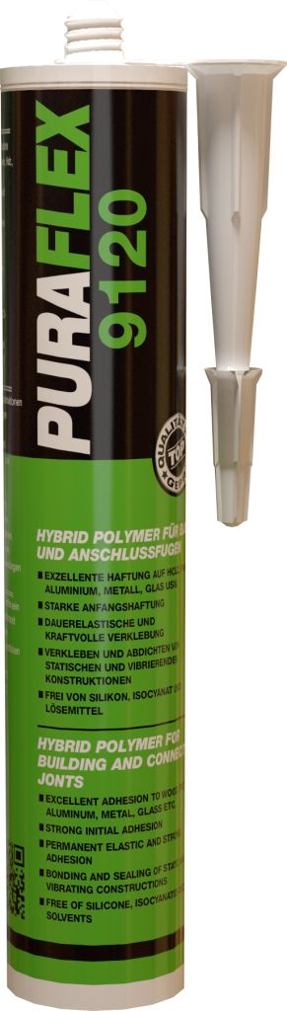
- 1-компонентный гибридный герметик
- Не содержит силикон и изоцианат
- Отличное сцепление практически на любых поверхностях (даже при водной нагрузки)
- Нетвердеющая герметизация с компенсацией напряжения
- Без запаха и отверждается почти без усадки
- Подходит для использования в стерильных помещениях (DIN EN ISO 846)
- Водонепроницаемый и абсолютно стойкий к атмосферным воздействиям
- Пригодный для покраски в смысле DIN52452 часть 4 (рекомендуется предварительные испытания)
- Подходит для покраски и лакирования (просьба соблюдать инструкции технического паспорта)

ОБЛАСТИ ПРИМЕНЕНИЯ

- Уплотнение швов на фасадах, панелях и плитах парапетов
- Соединительные швы в оконных и дверных проемах
- Соединительные и деформационные швы внутри и снаружи помещений.
- Подходит для деформационных швов и стыков в готовых бетонных конструкций
- Может использоваться в области лакокрасочных и порошковых покрытий
- Подходит для склеивания соединительных выводов 1093/1095

ТЕХНИЧЕСКИЕ УСЛОВИЯ
ХАРАКТЕРИСТИКА | ТЕХНИЧЕСКИЕ ЗНАЧЕНИЯ | УСЛОВИЯ ИСПЫТАНИЯ
Основание: | Гибридный герметик STP
Время формирования корки: | ~ 11 мин. | 23°C, 50% отн. влажность
Отверждение: | ~ 3,1 мм/24 часа | 23°C, 50% отн. влажность
Толщина: | ~ 1,47 | EN ISO 1183-1
Твердость по Шору: | ~ 38 | EN ISO 868
Усадка: | ~ 1,7% | EN ISO 10563
Стойкость: | <3
Прочность на разрыв: | ~ 8,04 н/мм | ISO 34-1
Напряжение при разрыве: | ~ 0,65 н/мм2 | EN ISO 8339
Модуль: | ~ 0,4 н/мм2 | EN ISO 8339
Удлинение при разрыве: | ~ 311% | EN ISO 8339
Температурная стойкость: | от - 40°C до + 90°C
Температура обработки, среды | от +5°C до +35°C
Температура обработки, поверхности | от +5°C до +35°C
Доп. Движение шва | 25%
Срок хранения картриджа/пленочного пакета | 12 месяцев, в прохладном и сухом месте
Цвета | По запросу
Форма поставки | 310мл, 600мл

Все приведенные в данной таблице данные являются лабораторными показателями, которые могут отличаться на практике, и, следовательно, мы не предоставляем никаких гарантий в отношении каких-либо определенных свойств продукта. Определенный результат работы не может быть гарантирован из-за обширности условий обработки. Настоятельно рекомендуем предпринимать собственные попытки обеспечения желаемых результатов.
ТЕХНОЛОГИЧЕСКИЕ ИНСТРУКЦИИ

Предварительная обработка сцепляемой поверхности:
Предварительная обработка сцепляемой поверхности: сцепляемые поверхности должны быть несущими, сухими, без пыли, масла и жира. В случае необходимости сцепляемую поверхность необходимо тщательно обработать с помощью соответствующего грунтовочного покрытия.

Обработка:
При выравнивании движений швов должны рассчитываться размеры на макс. движение. Необходимо соблюдать минимальное поперечное сечение шва от 3x5 мм. Образование швов должно осуществляться в соответствии с действующими стандартами и нормативами (например, DIN 18540 или DIN 18545).

Руководство по применению:
Во время обработки и отверждения необходимо обеспечить хорошую вентиляцию. Из-за множества возможных влияний при обработке и нанесении специалистами всегда должно осуществляться пробное нанесение перед применением. Для полноповерхностного склеивания однокомпонентный клей не подходят. С увеличением толщины слоя скорость отверждения увеличивается.

Важно:
Не подходит для подводных швов в бассейнах и аквариумах. Не подходит для уплотнения и склеивания природного камня (загрязнение краевой зоны). При использовании в сочетании с кровельным полотном/пленкой свяжитесь с нашим отделом технической поддержки. При нанесении на герметик красок алкидной смолы может возникнуть несовместимость (проблемы с отверждением, липкая поверхность, обесцвечивание и т. д.). Не подходит для герметизации окон, а также в санитарной и постоянной влажной зоне. Стыковочный контакт с битумсодержащими и пластифицирующими материалами, такими как, например, бутил, этиленпропиленовый каучук, неопрен, изоляционная и черная краска и т.д. Влияние окружающей среды (например, высокая температура, ультрафиолетовое излучение, химические вещества, такие как пары и т. д.) может неблагоприятно влиять на цвета, но не оказывает отрицательного влияния на свойства продукта. Для УФ-загрязненного склеивания или герметизации стекла, пожалуйста, свяжитесь с нашим отделом технической поддержки. Перед обработкой пользователь должен уточнить, что строительные материалы (твердые, жидкие или газообразные) совместимы с герметиком в зоне контакта. Высокие температуры подложки во время обработки могут привести к ухудшению механических свойств.

ХРАНЕНИЕ И ТРАНСПОРТИРОВКА

Продукты должны храниться и транспортироваться в закрытой оригинальной упаковке в сухом виде (<60% RAH), а также при температуре от +5°C до +25 °C. Хранение и/или транспортировка продукта в течение длительного периода времени (несколько недель) при повышенной температуре/влажности может привести к уменьшению его прочности или к изменениям свойств материала.

ИНСТРУКЦИИ ПО ТЕХНИКЕ БЕЗОПАСНОСТИ И УТИЛИЗАЦИИ

Только для профессиональных пользователей. Соблюдайте инструкции, содержащиеся в техническом паспорте и паспорт безопасности!
Информация по утилизации в соответствии с паспортом безопасности

ИНФОРМАЦИЯ О ГАРАНТИИ

Вся информация основана на наших актуальных технических знаниях и опыте. Однако, поскольку условия и методы использования нашей продукции находятся вне нашего контроля, мы рекомендуем вам проверить продукт перед его окончательным использованием. Информация, содержащаяся в этом техническом паспорте и пояснениях, сделанных в связи с этой инструкцией (например, описания услуг, ссылка на правила DIN и т. д.), не должна считаться гарантией. Предложения по применению не создают никаких гарантий пригодности для рекомендуемой цели. Мы оставляем за собой право на адаптацию продукта к техническому прогрессу и новым разработкам. Если применение, для которого предназначен наш продукт, требует обязательного разрешения властей, пользователь несет ответственность за получение таких разрешений. Наши рекомендации не освобождают пользователя от обязанности учитывать, а при необходимость, уточнять возможность нарушения прав третьих лиц.

